目 录
1、 行情回顾 5
1.1 本周汽车板块录得下跌 5
2、 行业要闻 6
  - 国际快讯 6
  - 国内速递 7
3、 重点公司公告 8
3.1 重点公司公告 8
4、 数据跟踪 8
  - 部分车企销量 8
  - 1 月乘用车市场回顾 9
  - 本周铜、铝、聚丙烯、冷轧板周均价环比上升，碳酸锂持平，天然橡胶周均价环比下降 9
  - 本周人民币兑美元与欧元小幅升值 11
5、 新车上市情况 11
5.1 本周新车型发布一览 11
6、 近期重点报告 12
7、 行业评级 22
8、 风险因素 22
表 目 录
表 1：周涨幅前列个股（乘用车、商用车、零部件）：单位： 6
表 2：本周汽车行业重点公司公告 8
表 3：重点自主车企销量（单位：辆） 8
表 4：造车新势力与传统车企新品牌交付量（单位：辆） 8
表 5：1 月乘联会口径日均零售/日均批发情况概览（单位：辆） 9
表 6：本周上市新车一览 11
图 目 录
图 1：中信一级行业周度涨跌幅（单位： ） 5
图 2：汽车行业子板块周度涨跌幅（单位： ） 5
图 3：2015 年至今汽车板块市盈率（单位：倍） 6
图 4：1 月乘联会口径日均零售概况 9
图 5：1 月乘联会口径日均批发概况 9
图 6：长江有色均价：铜（元/吨） 9
图 7：中铝价格数据（元/吨） 9
图 8：天然橡胶价格数据（元/吨） 10
图 9：冷轧卷价格数据（元/吨） 10
图 10：聚丙烯价格（元/吨） 11
图 11：价格:碳酸锂 99.5 电:国产（元/吨） 11
图 12：2021 年以来人民币汇率变化 11

1、 行情回顾

1.1 本周汽车板块录得下跌
本周汽车板块录得下跌。本周（1.22-1.26）汽车板块-1.27%，居中信一级行业第 25 位，
跑输沪深 300 指数（+1.96%）3.32pct，跑输上证指数（+2.75%）4.02pct。
商用车、销售与服务板块录得上涨。本周乘用车板块-0.56%，商用车板块+4.66%，汽车零部件板块-3.51%，汽车销售及服务板块+4.21%，摩托车及其他板块-0.63%。
个股方面，乘用车板块一汽解放（+4.04%）、上汽集团（+3.58%）等涨幅居前；商用车板块中国重汽（+13.38%）、东风汽车（+11.96%）、 福田汽车（+6.40%）、潍柴动力
（+6.01%）等涨幅居前；零部件板块交运股份（+9.87%）、*ST 越博（+9.46%）、威孚高科（+8.74%）、动力新科（+8.43%）、金麒麟（+7.98%）等涨幅居前。
图 1：中信一级行业周度涨跌幅（单位： ）
14.0
12.0
10.0
8.0
6.0
4.0
2.0
0.0
-2.0
-4.0
综合金融指数房地产指数石油石化指数
建筑指数煤炭指数
非银行金融指数
银行指数钢铁指数
交通运输指数电力及公用事业指数
通信指数建材指数传媒指数综合指数
有色金属指数国防军工指数商贸零售指数
家电指数消费者服务指数计算机指数
食品饮料指数轻工制造指数农林牧渔指数
机械指数
汽车指数基础化工指数纺织服装指数
电力设备及新能源指数
医药指数电子指数

资料来源: ifind，

图 2：汽车行业子板块周度涨跌幅（单位： ）

6

4

2

0

-2






-4

资料来源: ifind，

表 1：周涨幅前列个股（乘用车、商用车、零部件）：单位：
子版块 证券代码 证券简称 周涨跌幅 子版块 证券代码 证券简称 周涨跌幅
 |  |  | 前 5（%） |  |  | 前 5（%）
 | 000800.SZ | 一汽解放 | 4.04 | 600676.SH | 交运股份 | 9.87
 | 600104.SH | 上汽集团 | 3.58 | 300742.SZ | *ST 越博 | 9.46
乘用车 | 601127.SH | 赛力斯 | 1.51 | 000581.SZ | 威孚高科 | 8.74
 | 601238.SH | 广汽集团 | 1.44 | 600841.SH | 动力新科 | 8.43
600418.SH 江淮汽车 0.15 603586.SH  汽车零部件 |  |  |  |  | 金麒麟 | 7.98
 | 000951.SZ | 中国重汽 | 13.38 | 002085.SZ | 万丰奥威 | 7.90
 | 600006.SH | 东风汽车 | 11.96 | 603107.SH | 上海汽配 | 6.34
商用车 | 600166.SH | 福田汽车 | 6.40 | 600480.SH | 凌云股份 | 6.00
 | 000338.SZ | 潍柴动力 | 6.01 | 600148.SH | 长春一东 | 5.42
 | 000550.SZ | 江铃汽车 | 4.51 | 600081.SH | 东风科技 | 4.64

资料来源：ifind，

图 3：2015 年至今汽车板块市盈率（单位：倍）

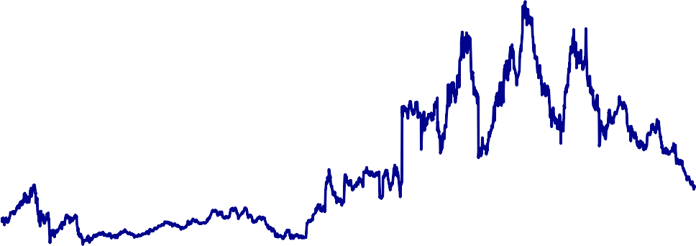60

50

40

30

20

10

0
2015/01 2016/01 2017/01 2018/01 2019/01 2020/01 2021/01 2022/01 2023/01 2024/01

资料来源: ifind，

2、 行业要闻

国际快讯
特斯拉正式推送 FSD V12。特斯拉 FSD V12（FSD V12.1.2）已开始正式向用户推送。“FSD Beta V12 将城市街道驾驶堆栈升级为端到端神经网络，经过数百万个视频训练，取代了 30 多万行C++代码。”在更新说明中，特斯拉如此说道。换言之，升级到 FSD V12 后， 人工智能将取代工程师编码，在自动驾驶模式中掌管车辆行为。通过使用端到端神经网络， 特斯拉的自动驾驶系统将更加智能和灵活，能够适应更多复杂和变化的路况和场景。这也 将提升特斯拉的品牌形象和用户体验，增强其在汽车市场的竞争力和影响力。（来源：每日 经济新闻）
美国宣布出资 3.25 亿美元维修电动汽车充电桩。1 月 23 日，美国政府在一份声明中表示，
美国交通运输部和能源部将在三个项目中投资 3.25 亿美元，用于推进电动汽车技术、维修
充电桩和降低电池成本。这笔资金是总价值 50 亿美元的全美电动汽车基础设施（NEVI）
计划的一部分，而该计划的资金则来源于在 2021 年通过的总价为 1 万亿美元的基础设施

法。（来源：财联社）

预估 2024 年全球电动汽车销量将超 1800 万台。1 月 22 日，研究机构 DIGITIMES Research 最新报告指出，相较于 2023 年全球汽车市场出现复苏，全球电动车销量成长更为显著，年增率为 39%，销售量达 1422 万台。展望 2024 年，预估全球电动车销量将超越
1800 万台，但预期增速将趋缓。（来源：财联社汽车早报）
欧盟委员会批准奔驰与宝马成立合资企业。1 月 24 日，欧盟委员会宣布，根据欧盟合并条例，已批准梅赛德斯-奔驰（中国）与华晨宝马成立合资企业。该交易主要涉及中国电池动 力汽车公共充电基础设施网络市场。欧盟委员会的结论是，鉴于对欧洲经济区的影响有限， 相关交易不会引起竞争问题。交易按照简化的合并审查程序进行了审查。去年 11 月 30 日， 梅赛德斯-奔驰（中国）与华晨宝马宣布签署合作协议，双方将以 50:50 的股比在中国成立合资公司，在中国市场运营超级充电网络，合力满足中国客户对豪华充电服务日益增长的 需求。（来源：财联社汽车早报）

国内速递
上海 2024 年将率先开展智能网联汽车准入和上路通行试点。1 月 23 日，上海市第十六届人大二次会议在世博中心开幕。上海市市长龚正作《政府工作报告》。报告表示，今年要积极推进新型工业化，巩固提升工业经济比重，推动重点产业链高质量发展，全力落实新一轮集成电路、生物医药、人工智能“上海方案”，培育提升新能源汽车、高端装备、先进材料、民用航空、空间信息等高端产业集群，加快打造未来产业先导区。推动工业互联网赋能制造业高质量发展，实施“智能机器人+”行动，率先开展国家智能网联汽车准入和上路通行试点。报告同时显示，去年上海新能源汽车推广 35.4 万辆，保有量达到 128.8 万辆、排名全球城市第一。（来源：财联社汽车早报）
北京今年启动高级别自动驾驶示范区建设 4.0 阶段任务。1 月 21 日，北京市第十六届人民代表大会第二次会议开幕，市长殷勇作政府工作报告。报告指出，今年，北京将统筹推进 数字产业化。大力建设数据基础制度先行区，开展数据资产入表、数据跨境便利化服务等 综合改革试点，推动算力中心、数据训练基地、国家区块链枢纽节点等一批重大项目落地。探索完善数据交易规范，提升北京国际大数据交易所运营能力。启动高级别自动驾驶示范 区建设 4.0 阶段任务，推动机场、火车站、城市道路清扫等重点应用场景有序开放。（来源： 财联社汽车早报）
商务部：2023 年全年汽车销售 3009.4 万辆，连续 15 年居全球首位。1 月 20 日，商务部
消费促进司负责人谈及 2023 年 12 月我国消费市场情况。12 月份，商品零售额同比增长4.8%，其中升级类商品消费需求增长明显，限额以上单位金银珠宝、体育娱乐用品、通讯器材零售额同比分别增长 29.4%、16.7%和 11.0%。1-12 月，商品零售额同比增长 5.8%。汽车销售保持良好增势，全年销售 3009.4 万辆，同比增长 12%，连续 15 年居全球首位。其中，新能源汽车销售 949.5 万辆，比上年增长 37.9%，占汽车总销量的比重达 31.6%。
（来源：财联社汽车早报）

大众中国 CEO：在华主要燃油车均向新能源转型，将推续航超百公里插混产品。1 月 25 日，大众汽车集团（中国）董事长兼首席执行官贝瑞德(Ralf Brandstätter)表示，鉴于中国市场巨大的差异性，大众汽车集团将继续在华投资燃油车型，且所有主要燃油车型均将向 新能源汽车转型。集团同时将推最新插电混动技术，实现超过 100 公里的纯电续航。（来源： 财联社汽车早报）

3、 重点公司公告

3.1 重点公司公告
表 2：本周汽车行业重点公司公告

公司 公告时间 公告类型 公告内容
福耀玻璃工业集团股份有限公司于 2024 年 1 月 25 日召开的第十一届董事局第二次会议审议通过了
《关于公司在安徽省合肥市投资设立子公司并建设汽车安全玻璃项目、汽车配件玻璃项目和优质浮法玻璃项目的议案》，根据公司发展的需要及战略规划，公司拟于安徽省合肥市设立三家全资子公

福耀玻璃 2024/1/26 对外投资

万安科技 2024/1/27 对外投资
司福耀玻璃（合肥）有限公司、福耀玻璃（合肥）配件有限公司和合肥福耀浮法玻璃有限公司（暂定名），并投资人民币 57.5 亿元用于建设汽车安全玻璃项目（OEM 配套市场）、汽车配件玻璃项目
（ARG 售后维修市场）和优质浮法玻璃项目，配备先进的现代化生产设备，最终形成年产汽车安全玻璃约 2,610 万平方米的生产规模和两条优质浮法玻璃生产线。表决结果为：赞成 9 票，无反对票，无弃权票。
浙江万安科技股份有限公司于 2024 年 1 月 26 日与炯熠电子科技（苏州）有限公司、嘉兴隽舟股权投资合伙企业（有限合伙）、苏州偕创熠能技术咨询合伙企业（有限合伙）、上海跨悦信息技术有限公司、太仓市科技创业投资有限公司、陈娟、张晨晨、北京小米制造股权投资基金合伙企业（有限合伙）、无锡英普莱科技有限公司、江苏睿而佳科技有限公司等共同签署《炯熠电子科技（苏州） 有限公司之 Pre-A2 轮投资协议》和《炯熠电子科技（苏州）有限公司之股东协议》，按照协议的约定，公司以增资形式向炯熠电子投资人民币 1,700 万元，本次投资完成后，公司持有炯熠电子

4.9454 的股权。
资料来源：ifind，各公司公告，

4、 数据跟踪

部分车企销量
    - 自主车企销量
表 3：重点自主车企销量（单位：辆）

车企 2023 年 12 月 2023 年 11 月 同比 环比 2023 年累计 累计同比
上汽集团 | 636966 | 515114 | 18.75% | 23.66% | 5020865 | -5.31%
比亚迪 | 341043 | 301903 | 45.00% | 12.96%  14.10% | 3024417 | 61.86%
广汽集团 | 259138 | 227124 | 25.79% | 12.96%  14.10% | 2504975 | 2.92%
长安汽车 | 215089 | 227327 | -15.91% | -5.38% | 2553052 | 8.82%
吉利汽车 | 150453 | 200079 | 3.00% | -24.80% | 1686516 | 18.00%  15.29%
长城汽车 | 112502 | 122849 | 45.27% | -8.42% | 1230704 | 18.00%  15.29%
资料来源：ifind，各公司公告，

    - 造车新势力与传统车企新品牌交付量
表 4：造车新势力与传统车企新品牌交付量（单位：辆）

车企 2023 年 12 月 2023 年 11 月 同比 环比 2023 年累计 累计同比
理想汽车 | 50353 | 41030 | 137.15% | 22.72% | 376030 | 182.21%
广汽埃安 | 45947 | 41567 | 53.12% | 10.54% | 480003 | 77.02%
AITO 问界 | 24468 | 18827 | 141.23% | 29.96% | - | -
小鹏汽车 | 20115 | 20041 | 78.13% | 0.37% | 141601 | 17.26%
零跑汽车 | 18618 | 18508 | 119.22% | 0.59% | 144155 | 29.67%
蔚来汽车 | 18012 | 15959 | 13.89% | 12.86% | 160038 | 30.66%
极氪汽车 | 13476 | 13104 | 18.87% | 2.84% | 118685 | 64.98%
岚图汽车 | 10017 | 7006 | 479.35% | 42.98% | 50643 | 160.93%

哪吒汽车 | 5135 | 12506 | -34.12% | -58.94% | 127496 | -16.16%
资料来源：ifind，各公司公告，

1 月乘用车市场回顾
表 5：1 月乘联会口径日均零售/日均批发情况概览（单位：辆）
 | 1-7 日 | 8-14 日 | 15-21 日 | 22-28 日 | 29-31 日 | 1-14 日 | 全月
日均零售销量
22 年 | 58737 | 62082 | 71642 | 75027 | 75066 | 64154 | 67665
23 年 | 44600 | 50854 | 24611 | 29043 | 82923 | 40022 | 41694
24 年 | 54012 | 58513 | 62827 |  |  | 58451
24 年同比 | 21% | 15% | 155% |  |  | 46%
环比 23 年 12  月同期 | 14% | 0% | -18% |  |  | -4%
日均批发销量
22 年 | 53153 | 56602 | 70719 | 89670 | 95212 | 60158 | 70214
23 年 | 41267 | 46833 | 23710 | 36452 | 136955 | 37270 | 46732
24 年 | 47018 | 55184 | 56424 |  |  | 52875
24 年同比 | 14% | 18% | 138% |  |  | 42%
环比 23 年 12  月同期 | 3% | -9% | -26% |  |  | -13%
资料来源：乘联会，

图 4：1 月乘联会口径日均零售概况 图 5：1 月乘联会口径日均批发概况

22年 23年
24年 24年同比
环比23年12月同期

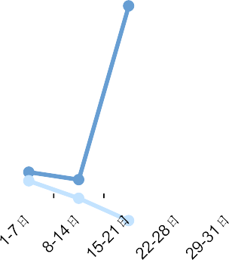160%
80000

60000

40000

20000

0
22年 23年
24年 24年同比
环比23年12月同期

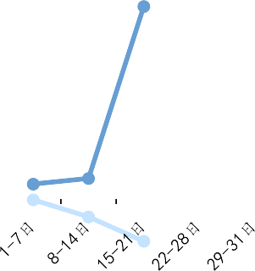150
150000
100000
50000
0

120%

100

80%
50
40%

0% 0

-40%
-20000
-50

资料来源：乘联会， 资料来源：乘联会，

本周铜、铝、聚丙烯、冷轧板周均价环比上升，碳酸锂持平，天然橡胶周均价环比下降
本周铜、铝、聚丙烯、冷轧板周均价环比上升，碳酸锂持平，天然橡胶周均价环比下降。铜均价周环比+1.59%，铝均价周环比+1.54%，聚丙烯均价周环比+0.88%，冷轧板均价周环比+0.04%，碳酸锂均价周环比+0.00%，天然橡胶均价周环比-0.80%。
图 6：长江有色均价：铜（元/吨） 图 7：中铝价格数据（元/吨）

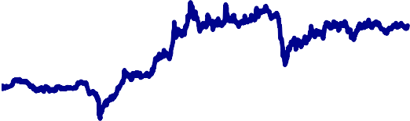90000
80000
70000
60000
50000
40000
30000
20000
10000
0

30000
25000
20000
15000
10000
5000
0
市场价:铝锭(AL99.7):中铝:华东市场市场价:铝锭(AL99.7):中铝:华南市场市场价:铝锭(AL99.7):中铝:西南市场



资料来源：ifind， 。注：单位为元/吨 资料来源：ifind， 。注：单位为元/吨

图 8：天然橡胶价格数据（元/吨） 图 9：冷轧卷价格数据（元/吨）

18000
16000
14000
12000
10000
8000
6000
4000
2000
0
8000
7000
6000
5000
4000
3000
2000
1000
0




资料来源：ifind， 。注：单位为元/吨 资料来源：ifind， 。注：单位为元/吨

图 10：聚丙烯价格（元/吨）
图 11：价格:碳酸锂 99.5电:国产（元/吨）

12000 600000

10000 500000

8000 400000

6000 300000

4000 200000

2000 100000



0 0

资料来源：ifind， 。注：单位为元/吨 资料来源：ifind， 。注：单位为元/吨

本周人民币兑美元与欧元小幅升值
图 12：2021 年以来人民币汇率变化

中间价:美元兑人民币 中间价:欧元兑人民币
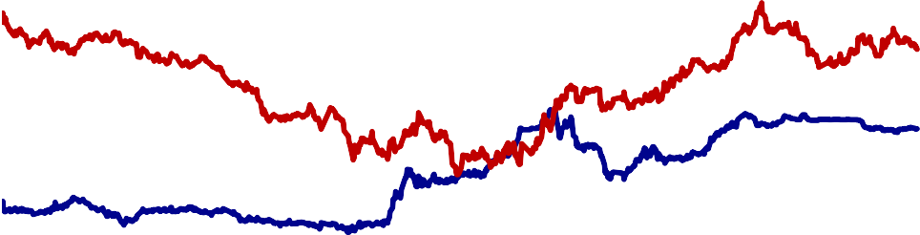8.50

8.00

7.50

7.00

6.50

6.00

资料来源：ifind，

5、 新车上市情况

5.1 本周新车型发布一览
表 6：本周上市新车一览

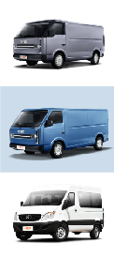图片 厂商 车型 上市时间 级别 动力类型 续航/动力 售价（万） 备注
SRM 鑫源新
能源
鑫源E3
1.22
微面
纯电动
纯电续航
253km
16.78-17.18
万
新车
江汽集团
星锐
1.23
轻客
纯燃油
2.5T
11.97-19.47
万
改款
新车
17.18-17.58
万
纯电续航
263km
纯电动
微面
1.22
鑫源E3L
SRM 鑫源新
能源

埃安
AION V
1.23
紧凑型SUV
纯电动
纯电续航
702km
15.39-26.98
万
改款

江汽集团 星锐EV 1.23 轻客 纯电动 - 18.68 万 新车

宝马(进口) 宝马 5 系(进
口)
1.25 中大型车 纯燃油 2.0T 32.24-43.99
垂直换代

华晨宝马 宝马 5 系 1.25 中大型车 纯燃油 2.0T 29.89-52.59
万
万
垂直换代

厦门金龙联
合
金威
1.25
轻客
纯燃油
-

宝马(进口) 宝马 i5(进口) 1.25 中大型车 纯电动 纯电续航
570km

7.88-9.38 万
改款

63.99 万 新车

北汽新能源
极狐 阿尔法
T(ARCFOX
αT)
1.25
中型SUV
纯电动
纯电续航
688km
18.58-33.13
万
改款

北汽新能源
极狐 阿尔法
S(ARCFOX
αS)

1.25 中大型车 纯电动
纯电续航
735km
18.98-35.63 改款
万

东风风行
风行 T5
EVO
1.25
紧凑型SUV
纯燃油
1.5T
9.49-13.99
万
改款

华晨宝马 宝马 i5 1.25 中大型车 纯电动 纯电续航
567km
43.99-46.59
万 新车

一汽-大众 T-ROC 探歌
1.26
紧凑型SUV
纯燃油
1.5T
12.39-17.99
万
改款

奇瑞汽车 瑞虎 8 1.26 中型SUV 纯燃油 1.6T 8.89-16.18 改款
万
一汽-大众
探岳 GTE
1.26
中型SUV
插电混动
纯电续航
46km
19.29-24.29
万
改款

长安凯程 神骐 T30 1.26 微卡 纯燃油 1.6L 5.39-6.91 万 改款
奇瑞汽车
捷途旅行者
1.28
紧凑型SUV
纯燃油
2.0T
12.49-16.99
万
新车

资料来源：太平洋汽车，

6、 近期重点报告

《2024 年度策略报告：拥抱行业变革，布局成长主线》

总量层面，我们看好 2024 年汽车销量平稳向上，新能源及出口贡献主要增长。展望 2024 年，虽然宏观经济增长及消费者信心恢复或仍面临一定压力，但国内汽车需求处于疫情三年后向上恢复期，叠加 2016-2017 年上一轮乘用车销量高峰后 6-7 年换车周期到来，电动
化智能化技术的不断进步带来更高性价比产品，以及汽车出口的快速增长，我们预计 2024
年汽车销量有望达到 3020 万辆，同比增长约 8 。其中，我们预计 2024 年乘用车批发销量
有望达到 2550 万辆，同比增长 6；新能源乘用车批发销量有望达到 1150 万辆，同比增长
以上内容仅为本文档的试下载部分，为可阅读页数的一半内容。如要下载或阅读全文，请访问：https://d.book118.com/375200341102011113

